今日动态
2024.4.26周三
记录人：谢亚敏
※一日活动篇
◎今日来园人数：23人，0人缺勤。
◎早点：牛奶、饼干。
◎午餐：南瓜饭、糖醋排骨、大白菜炒面筋黑木耳、荠菜鱼圆汤。
◎午点：土司。
◎水果：蓝莓、橙子。
姓名 | 打招呼 | 自主放物品 | 午饭情况 | 午睡情况 | 午点情况 | 大便情况
高昀棋 | ☆ | ☆ | ☆ | ☆ | ☆
陈琬儿 | ☆ | ☆ | ☆ | ☆ | ☆
秦初曈 | ☆ | ☆ | ☆ | ☆ | ☆
曹钰欣 | ☆ | ☆ | ☆ | ☆ | ☆
余思纯 | ☆ | ☆ | ☆ | ☆ | ☆
张榕汐 | ☆ | ☆ | ☆ | ☆ | ☆
陆亦萱 | ☆ | ☆ | ☆ | ☆ | ☆
陈欣尹 | ☆ | ☆ | ☆ | ☆ | ☆
陈诗羽 | ☆ | ☆ | ☆ | ☆ | ☆
张子瑶 | ☆ | ☆ | ☆ | ☆ | ☆
陈佳奕 | ☆ | ☆ | ☆ | ☆ | ☆
蒋芊冉 | ☆ | ☆ | ☆ | ☆ | ☆
朱舒窈 | ☆ | ☆ | ☆ | ☆ | ☆
陈舒然 | ☆ | ☆ | ☆ | ☆ | ☆
秦昊吕 | ☆ | ☆ | ☆ | ☆ | ☆
刘一航 | ☆ | ☆ | ☆ | ☆ | ☆
万靖炘 | ☆ | ☆ | ☆ | ☆ | ☆
巢惟燚 | ☆ | ☆ | ☆ | ☆ | ☆
陆奕果 | ☆ | ☆ | ☆ | ☆ | ☆
沈梓诺 | ☆ | ☆ | ☆ | ☆ | ☆
陈杭昱 | ☆ | ☆ | ☆ | ☆ | ☆
蒋一帆 | ☆ | ☆ | ☆ | ☆ | ☆
陈宥和 | ☆ | ☆ | ☆ | ☆ | ☆
打招呼：能主动跟老师打招呼☆
自主放物品：能够将水杯放在水杯架上，把物品摆放在抽屉里☆
午饭情况：能够独立把饭菜吃完☆
午睡情况：能够在1点前入睡☆
午点情况：能够独立把午点吃完☆

※区域游戏篇

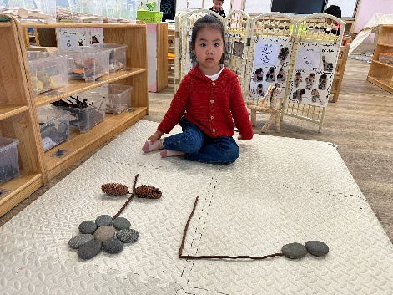 | 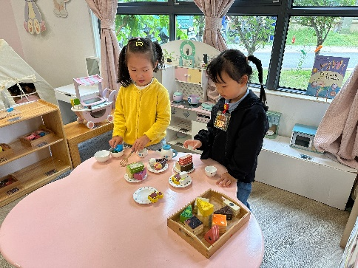
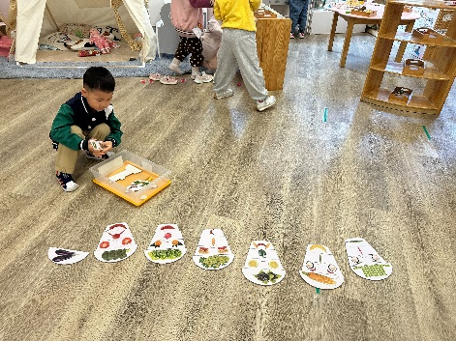 | 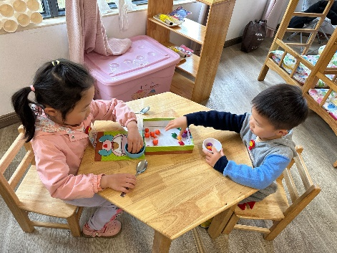

※户外活动篇
今天我们玩了好玩的攀爬架哦。
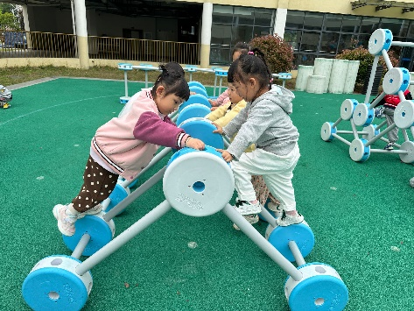 | 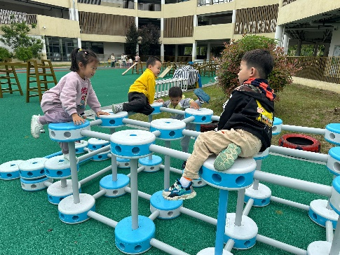

※集体活动篇
半日活动：好吃的饼干
为了丰富幼儿生活经验，加强幼儿园与家长之间的联系互动，我们邀请了圆圆妈妈来园开展家长助教活动，与孩子们一起制作饼干。此次活动，给了孩子们一次不同寻常的体验，也给孩子们在园生活添上了靓丽的一笔。我们通过整合家长资源，充实了课程，加强了家校合作，还增长了小朋友们的见识。让我们一起去看看吧！
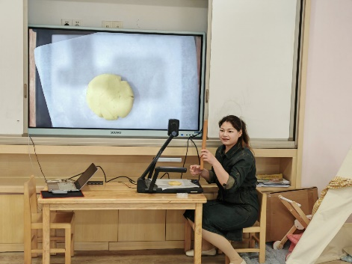 | 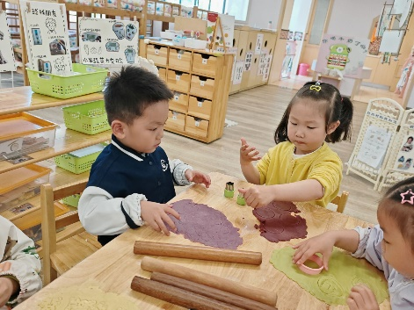
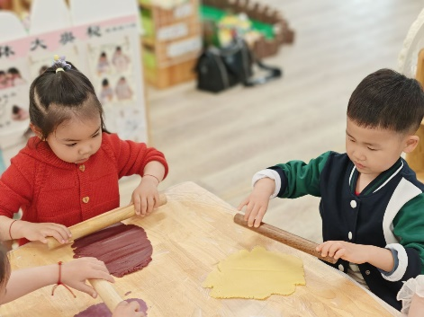 | 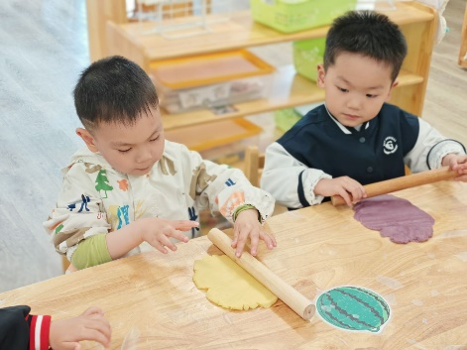

绘本：大卫惹麻烦
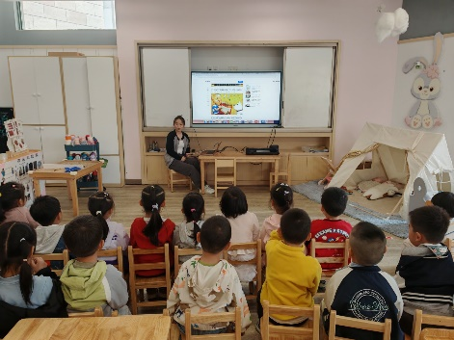 | 《大卫惹麻烦》是由大卫·馆奇编写的一本儿童绘本故事，讲述了一个淘气顽皮的小男孩大卫在日常生活中频繁惹麻烦的故事。本绘本以简洁有趣的文本和生动的插图，为孩子们带来了欢笑和共鸣。

